**Letter van de week**

Binnenkort gaan we in de klas starten met ‘De letter van de week’. We bereiden zo de kinderen voor op het echte leren lezen in groep 3. Elke twee weken leren ze een nieuwe letter. Er komen verschillende activiteiten aan bod, waarbij de letter spelenderwijs aangeboden wordt. We maken gebruik van buiten-, kook-, motorische en knutselactiviteiten.

De letter zal aan het begin van de week worden aangeboden en met de kinderen zullen we gaan kijken welke woorden er allemaal met die letter beginnen. De kinderen mogen van thuis spullen meenemen, die met de letter van de week beginnen. We stellen deze spullen tentoon, zodat de kinderen er nog eens naar kunnen kijken.

****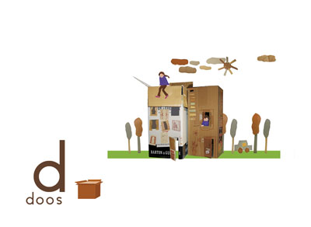

We zouden het fijn vinden als u thuis ook aandacht schenkt aan de Letter van de week. U krijgt verschillende tips per letter aangereikt, die u kunt gebruiken.

Andere spelletjes zijn:

* Noem om de beurt een woord met de letter …
* Wie heeft er als eerste tien keer de letter … in de krant omcirkeld?
* In de auto: Wie ziet er als eerste de letter … op een nummerbord?

Let erop hoe u de klanken uitspreekt, niet met de harde, maar met de zachtere klank. Dus ‘ah’, ‘buh’, ‘duh’.  
  
Mocht u nog vragen hebben, dan kunt u altijd langskomen.  
Met vriendelijke groet,